**Node.js Installation Guide**

**Node.js நிறுவும் முறை**

1. **Download Node.js ( Node.js Download பண்ணுவது )**

* Go to the official website: <https://nodejs.org>
* அதிகாரப்பூர்வ வலைத்தளத்திற்குச் செல்லவும்: <https://nodejs.org>

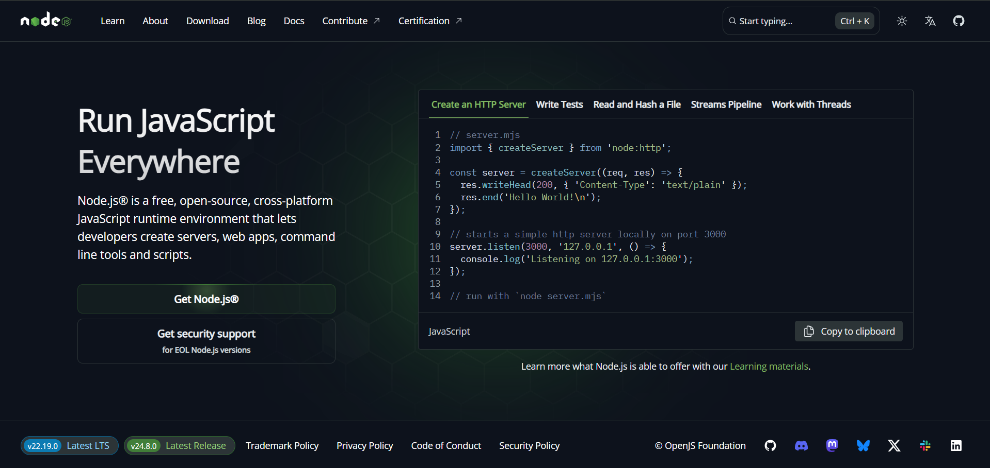

* Go to the Download Page: <https://nodejs.org/en/download>
* பதிவிறக்கப் பக்கத்திற்குச் செல்லவும்: [**https://nodejs.org/en/download**](https://nodejs.org/en/download)

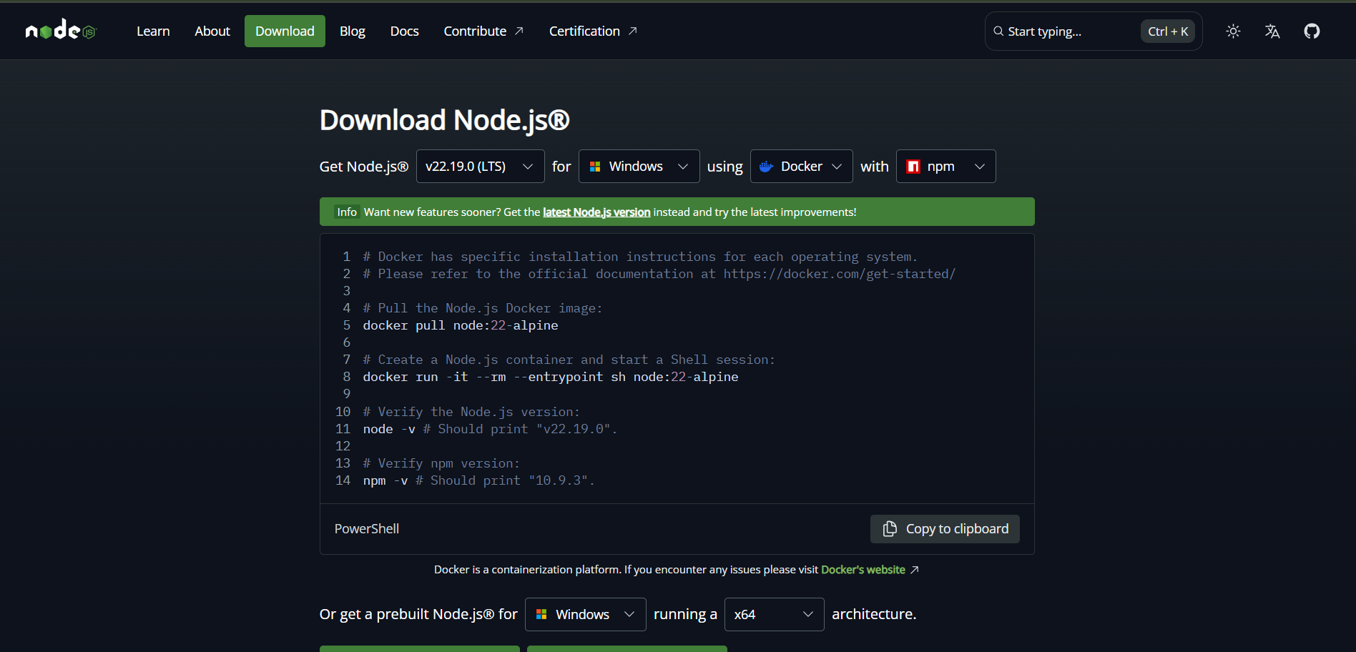

* Download the Window Installer (.msi)
* பதிவிறக்கவும் Window Installer (.msi)

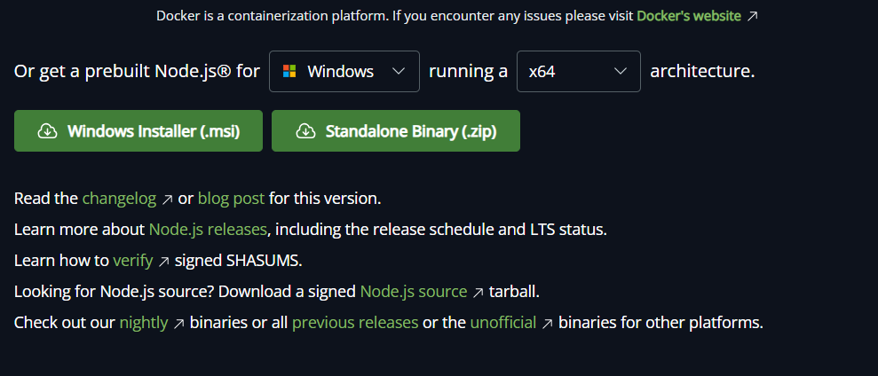

1. **Install Node.js ( பதிவிறக்கவும் Node.js )**

* Open the downloaded .msi (Windows Installer) file.
* பதிவிறக்கம் செய்யப்பட்ட .msi (Windows Installer) கோப்பைத் திறக்கவும்.

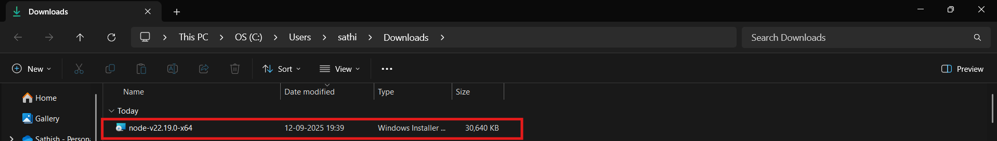

* Click **Next**.
* அடுத்து என்பதைக் கிளிக் செய்யவும்.

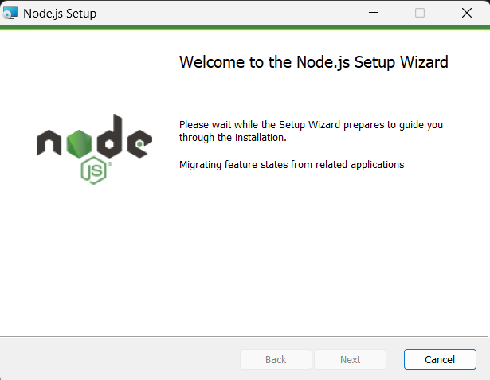

* Accept the **License Agreement**.
* உரிம ஒப்பந்தத்தை ஏற்றுக்கொள்ளுங்கள்.
* Click **Install** and wait until it finishes.
* நிறுவு என்பதைக் கிளிக் செய்து, அது முடியும் வரை காத்திருக்கவும்.

**Verify Installation ( நிறுவலைச் சரிபார்க்கவும் )**

Open **Command Prompt (CMD)** or **PowerShell** and run:

கட்டளை வரியில் (CMD) அல்லது பவர்ஷெல்லை திறந்து இயக்கவும்:

* node -v

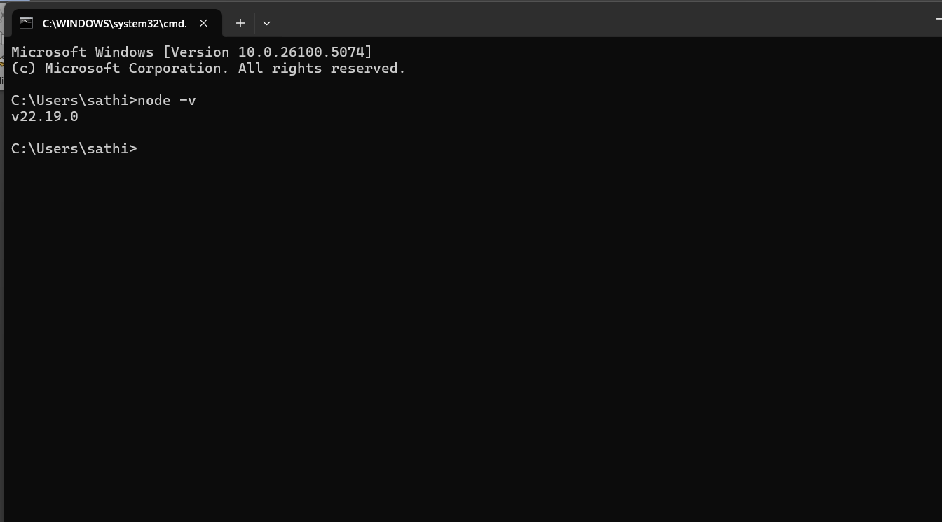

* npm -v

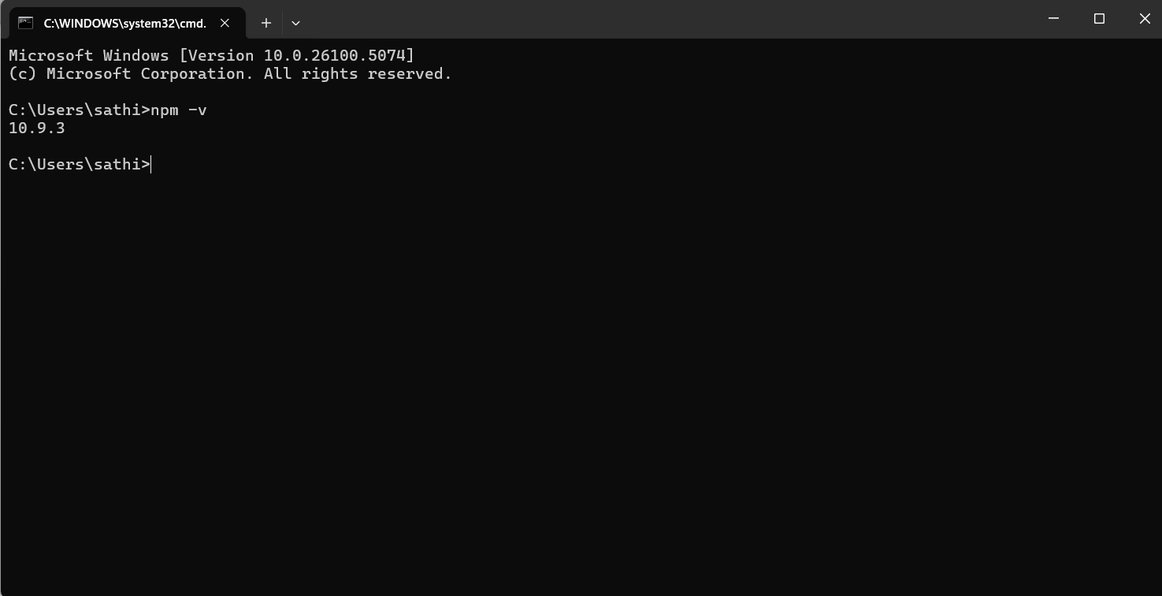

* Example Output:
* எடுத்துக்காட்டு வெளியீடு:
  + v20.10.0 → Node.js version
  + 10.2.0 → npm version

If both show up, installation is successful ✅

இரண்டும் தோன்றினால், நிறுவல் வெற்றிகரமாக உள்ளது ✅